He Rauemi Aromatawai ā-Roto - KUA MŌNEHU
Paerewa Paetae Pāngarau 91035: Te whakamahi i ngā tikanga tūhuratanga tauanga hei tūhura i tētahi huinga raraunga matatini
Te Kaupapa Ako: Pāngarau 1.10B v1
Te Ingoa o te Rauemi: Te Whakataetae Kapa Haka
Whiwhinga: 4
Tohutohu mā te Ākonga
Te Horopaki
Ko tāu mahi i tēnei ngohe aromatawai he whakatutuki tūhuratanga tauanga e hāngai ana ki te huinga raraunga ‘Whakataetae Kapa Haka’ ka hoatu ki a koe (ka hoatu ā-pepa, ka hoatu hoki hei ripanga rorohiko).

Hei Mahi
E whā ngā kapa haka.
Tokoono ngā kaiwhakawā.
E whitu ngā momo whakatū waewae i tirotirohia ai e ngā kaiwhakawā, arā, ko ēnei: te whakaeke, te poi, te waiata ā-ringa, waiata ā-tira, te mōteatea, te haka, te whakawātea.
Nā ia kaiwhakawā i tuku tētahi māka ki ia rōpū, mō ia momo whakatū waewae.
Ko ngā māka katoa e whakaaturia ana ki te ripanga, he ōrau, arā, he māka o roto i te 100.

Wā Mahi 1
- Āta tirohia ngā raraunga ka whakaaro ai i ētahi pātai tauanga e rua hei tūhura māu.
- Ko te take o ngā pātai, ko te whakatairite i ētahi o ngā rōpū raraunga e whakaaturia ana ki te ripanga.
- Tuhia āu pātai e rua. Mō ia pātai, me tuhi anō hoki te taurangi e tūhuratia ana; ngā rōpū raraunga e whakatairitea ana.
- Hoatu āu pātai hei tirotiro mā tō pouako. Mēnā e tika ana te āhua o ngā pātai, ka tukuna koe ki te wā mahi tuarua. Ki te kore e tika te āhua o tētahi o ngā pātai, mā tō pouako koe e paku āwhina.
- Mēnā ka paku āwhinatia koe e tō pouako, ko te taumata o te paetae, o te kaiaka rānei ngā taumata e taea ana mō tēnei aromatawai.

Wā Mahi 2
Whāia ngā tikanga tūhuratanga tauanga hei whakaputa whakataunga e hāngai ana ki te pātai. Arā:
Te pātai
- Kōwhiria tētahi o ngā pātai i oti ai i a koe i te wā mahi tuatahi hei tūhura māu.
Te tātari i ngā raraunga
- Tuhia kia kotahi te kauwhata (nui ake rānei) e hāngai ana ki tāu pātai hei whakaatu i ētahi āhuatanga rerekē o ngā raraunga.
- Whakaaturia ngā tātaitanga tauanga e hāngai ana ki te tūhuratanga.
- Whakamāramatia, whakatairitea ngā āhuatanga e kitea mai ana i ngā tuari raraunga, pērā i te ia o ngā raraunga, ngā tauira, ngā āhuatanga kōhure, me te āhua o ngā tuari raraunga.
Te whakataunga
- Tuhia he whakataunga hei whakarāpopoto i ngā whakakitenga o tāu tūhuratanga.
Kia hāngai te whakataunga ki te pātai i tūhuratia ai. Me tuhi hoki ngā kōrero i puta ai i te tūhuratanga hei taunaki i tāu whakataunga.

Taunakitanga: Pāngarau 91035 Te Whakataetae Kapa Haka
Taunakitanga mō te Paetae | Taunakitanga mō te Kaiaka | Taunakitanga mō te Kairangi
E tutuki ai te taumata o te paetae, ka whakamahi te ākonga i ngā tikanga tūhuratanga tauanga hei whakaoti i ētahi wāhanga o te ngohe aromatawai nei. Arā:  - ka whakaputaina he pātai whakatairite e hāngai ana ki ngā raraunga;  - ka tuhia he kauwhata hei whakaatu i ngā āhuatanga o ngā raraunga e hāngai ana ki te pātai (kia kotahi, nui ake rānei ngā kauwhata);  - ka whakaputaina ngā tauanga whakarāpopoto hei whakaatu i ngā āhuatanga o ngā raraunga e hāngai ana ki te pātai;  - ka tuhia he kōrero hei whakatairite i ngā āhuatanga o ngā tuari raraunga i runga anō i te horopaki o te kaupapa e tūhuratia ana (kia rua, nui ake rānei ngā kōrero whakatairite);  - ka tuhia he whakataunga hei whakautu i te pātai i tūhuratia.  Hei tauira o ngā taunakitanga:  Hei tauira pātai whakatairite  He āhua rite, he rerekē rānei ngā māka a tēnā kaiwhakawā, a tēnā, mō ngā wāhanga whakatū waewae katoa o te kapa o Araroa?  Hei tauira o tētahi kauwhata  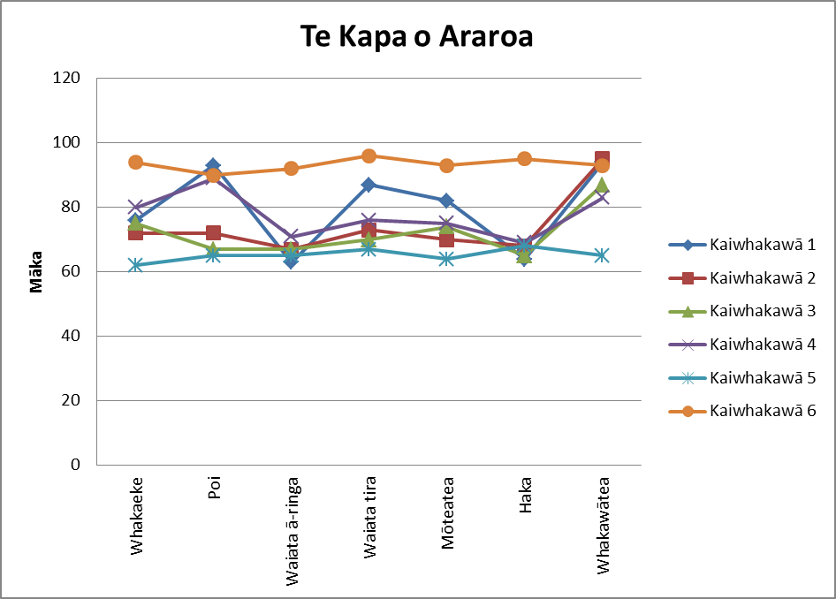  Hei tauira o ngā tauanga whakarāpopoto e hāngai ana  Hei tauira o ētahi kōrero hei whakatairite i ngā āhuatanga o ngā tuari raraunga  E tino hora ana ngā māka a te kaiwhakawā 1. Ko te 63 tana māka iti (mō te waiata ā-ringa), ko te 94 tana māka nui (mō te whakawātea)  Kāore i te pērā rawa te hora o ngā māka a te kaiwhakawā 6. Ko te 92 tana māka iti (mō te waiata ā-ringa), ko te 96 tana māka nui (mō te waiata tira).  Hei tauira o ētahi whakataunga hei whakautu i te pātai i tūhuratia  - Kei te āhua ōrite ngā whakaaro me te whakawā a ngā kaiwhakawā 2 me te 3.  - Hāunga tana māka mō te poi, kei te āhua ōrite hoki te kaiwhakawā 4.  - He tino nui kē atu te māka toharite a te kaiwhakawā 6 i ngā māka a ērā atu o ngā kaiwhakawā. | E tutuki ai te taumata o te kaiaka, ka whakamahi te ākonga i ngā tikanga tūhuratanga tauanga hei whakaoti i tēnei ngohe, ka parahautia ai. Arā:  - ka whakaputaina he pātai whakatairite e hāngai ana ki ngā raraunga;  - ka tuhia he kauwhata hei whakaatu i ngā āhuatanga o ngā raraunga e hāngai ana ki te pātai (kia kotahi, nui ake rānei ngā kauwhata);  - ka whakaputaina ngā tauanga whakarāpopoto hei whakaatu i ngā āhuatanga o ngā raraunga e hāngai ana ki te pātai;  - ka tuhia he kōrero hei whakatairite i ngā āhuatanga o ngā tuari raraunga, ka parahautia ai, i runga anō i te horopaki o te kaupapa e tūhuratia ana (kia rua, nui ake rānei ngā kōrero whakatairite);  - ka tuhia he whakataunga hei whakatairite i ngā tuari raraunga, i runga anō i te horopaki o te tūhuratanga, hei whakautu anō i te pātai i tūhuratia.  Hei tauira o ngā taunakitanga:  Hei tauira pātai whakatairite  He āhua rite, he rerekē rānei ngā māka a tēnā kaiwhakawā, a tēnā, mō ngā wāhanga whakatū waewae katoa o te kapa o Araroa?  Hei tauira o tētahi kauwhata  Hei tauira o ngā tauanga whakarāpopoto e hāngai ana  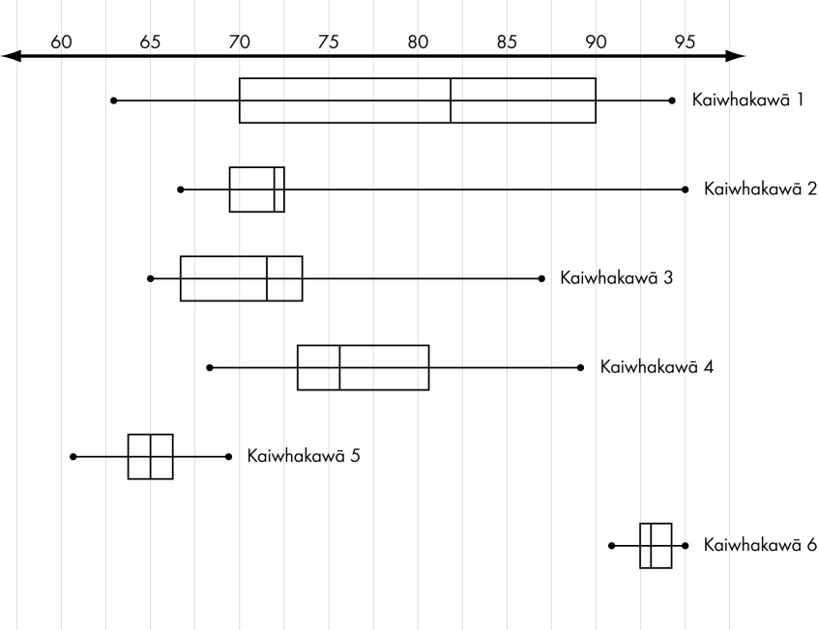  Hei tauira o ētahi kōrero hei whakatairite i ngā āhuatanga o ngā tuari raraunga  E tino hora ana ngā māka o te kaiwhakawā 1, arā, ka piki, ka heke ngā māka mō tēnā momo whakatū waewae mō tēnā.  He paku noa iho te hora o ngā māka o ngā kaiwhakawā 5 me te 6, arā, he āhua rite ngā māka mō tēnā momo whakatū waewae mō tēnā.  He māka nui ngā māka katoa a te kaiwhakawā 6.  He māka hahaka ngā māka katoa a te kaiwhakawā 5.  Hei tauira o tētahi whakataunga hei whakatairite i ngā tuari raraunga i runga anō i te horopaki o te tūhuratanga, hei whakautu hoki i te pātai i tūhuratia  - Kei te āhua ōrite ngā whakaaro me te whakawā a ngā kaiwhakawā 2 me te 3.  - Hāunga tana māka mō te poi, kei te āhua ōrite hoki te kaiwhakawā 4.  - Hāunga te kaiwhakawā 5, kei te āhua ōrite ngā māka a ngā kaiwhakawā katoa mō te whakawātea.  - Hāunga te kaiwhakawā 6, kei te āhua ōrite ngā māka a ngā kaiwhakawā katoa mō te waiata ā-ringa.  - He tangata oha te Kaiwhakawā 6, inā te nui kē atu o āna māka i ērā atu o ngā kaiwhakawā. Ākene pea he uri nōna kei roto i te kapa o Araroa! Me āta tirotiro mēnā he pērā anō te tawhiti o āna māka i ōna hoa kaiwhakawā mō ērā atu o ngā kapa. | E tutuki ai te taumata o te kairangi, ka whakamahi te ākonga i ngā tikanga tūhuratanga tauanga hei whakaoti i tēnei ngohe, i runga anō i te aroā tauanga hōhonu. Arā:  - ka whakaputaina he pātai whakatairite e hāngai ana ki ngā raraunga;  - ka tuhia he kauwhata hei whakaatu i ngā āhuatanga o ngā raraunga e hāngai ana ki te pātai (kia 2, nui ake rānei ngā kauwhata);  - ka whakaputaina ngā tauanga whakarāpopoto hei whakaatu i ngā āhuatanga o ngā raraunga e hāngai ana ki te pātai;  - ka tuhia he kōrero hei whakatairite i ngā āhuatanga o ngā tuari raraunga, ka parahau ai, i runga anō i te horopaki o te kaupapa e tūhuratia ana (kia toru, nui ake rānei ngā kōrero whakatairite);  - ka tuhia he whakataunga hei whakatairite i ngā tuari raraunga i runga anō i te horopaki o te tūhuratanga, hei whakautu anō i te pātai i tūhuratia.  Hei tauira o ngā taunakitanga:  Hei tauira pātai whakatairiterite  He āhua rite, he rerekē rānei ngā māka a tēnā kaiwhakawā, a tēnā, mō ngā wāhanga whakatū waewae katoa o te kapa o Araroa?  Hei tauira o tētahi kauwhata  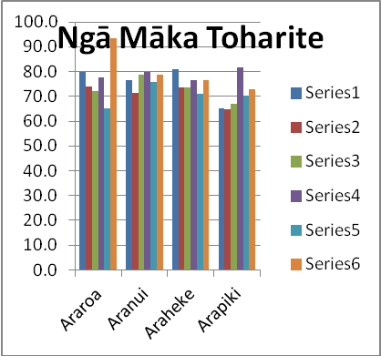  Hei tauira o ngā tauanga whakarāpopoto e hāngai ana  Hei tauira o ētahi kōrero hei whakatairite i ngā āhuatanga o ngā tuari raraunga, me ngā parahautanga  Ina tirohia ngā māka toharite o ia kapa, tērā e kitea ētahi mōwaho e rua. Arā, ko ngā māka a te kaiwhakawā 6 mō te kapa o Araroa, me ngā māka a te kaiwhakawā 4 mō te kapa o Arapiki.  Ina tirohia ngā māka o te kapa o Araroa e tino hora ana ngā māka o te rohe hauwhātanga a te kaiwhakawā 1, kāore i te pērā rawa te hora o te rohe hauwhātanga a ērā atu o ngā kaiwhakawā.  Hei tauira o ētahi whakataunga hei whakatairite i ngā tuari raraunga i runga anō i te horopaki o te tūhuratanga, hei whakautu hoki i te pātai i tūhuratia  - He mea tino manaaki te kapa o Araroa e te Kaiwhakawā 6, inā te nui kē atu o āna māka i ērā atu o ngā kaiwhakawā. Ākene pea he uri nōna kei roto i te kapa o Araroa! Kāore i te pērā rawa te māhorahora o tana tuku māka ki ērā atu o ngā kapa.  - He āhua pērā anō te kāpō a te kaiwhakawā 4 mō te kapa o Arapiki.  - Ākene pea hei pūnaha tōkeke mō te tātai i ngā māka whakamutunga, me waiho ki rahaki te māka toharite nui rawa atu me te māka toharite iti rawa atu ka riro i ia kapa, ā, ka tātai ai i te toharite o ērā atu o ngā māka toharite. Arā
  kaiwhakawā | 1 | 2 | 3 | 4 | 5 | 6
  toharite | 79.8 | 73.9 | 72.1 | 77.6 | 65.1 | 93.3
  kaiwhakawā | toharite | kauwhata kauamo
  1 | 79.8
  2 | 73.9
  3 | 72.1
  4 | 77.6
  5 | 65.1
  6 | 93.3
  kaiwhakawā | toharite | kauwhata kauamo
  1 | 79.8
  2 | 73.9
  3 | 72.1
  4 | 77.6
  5 | 65.1
  6 | 93.3
  te kapa | te māka toharite nui | te māka toharite iti | ērā atu o ngā māka toharite | te toharite o ērā atu o ngā māka toharite
  Araroa | 93.3 | 65.1 | 79.7, 73.9, 72.1, 77.6 | 75.8
  Aranui | 80.0 | 71.6 | 76.6, 78.7, 75.7, 78.6 | 77.4
  Araheke | 80.9 | 70.9 | 73.6, 73.4, 76.6, 76.6 | 75.1
  Arapiki | 81.6 | 64.9 | 65.3, 67.1, 70.1, 73 | 68.9

